**Bestellformular für Schiedsrichter (v0723)  
per Email an** [**sportmarketing@hvw-online.org**](mailto:sportmarketing@hvw-online.org) **oder per Fax an 0711 280 77-524**

|  |  |
| --- | --- |
| *Rechnungsadresse / für Rückfragen: Name, Tel. und E-Mail des Bestellers* | |
| V-Nr. u. Verein: |  |
| Vorname und Name: |  |
| Straße: |  |
| PLZ und Ort: |  |
| Name des Bestellers: (falls abweichend von oben) |  |
| Tel. und E-Mail des Bestellers: |  |
| *Versandadresse (falls abweichend von der Rechnungsanschrift)* | |
| Zusatz: |  |
| Vorname und Name: |  |
| Straße: |  |
| PLZ und Ort: |  |

|  |  |  |  |  |  |
| --- | --- | --- | --- | --- | --- |
| **Artikel** | **Artikel** | **Anzahl** | **Größe** | **Stückpreis**  **inkl. MwSt.** | **Gesamtpreis**  **inkl. MwSt.** |
| Schiedsrichter-Trikot |  |  |  | 42,00 |  |
| Schiedsrichter-Trikot  inkl. HVW-Logo auf der Brust |  |  |  | 47,00 |  |
| Schiedsrichter-Hose | 200310201 |  |  | 28,00 |  |
| Classic Polo Shirt | 200234906 |  |  | 24,50 |  |
| Classic Polo Shirt inkl. HVW-Logo auf der Brust | 200234906 |  |  | 29,50 |  |
| Player Hood Jacket | 200362411 |  |  | 35,00 |  |
| Lite Training Pants | 200362601 |  |  | 24,50 |  |
| **Gesamt\*** |  |  |  |  |  |

**\*Portokosten werden nach Form/Gewicht zusätzlich berechnet.**

**Der Umtausch ist ausgeschlossen.**

|  |  |
| --- | --- |
|  |  |

**Alle Angaben sind richtig, die Bestellung wird bestätigt.**

|  |  |
| --- | --- |
|  |  |
| Ort, Datum | Unterschrift / Name  (bei Mailversand von der offiziellen Postanschrift genügt der Name, sonst ist die Unterschrift erforderlich) |

**Schiedsrichter-Trikots**

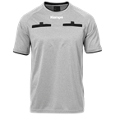

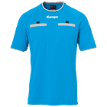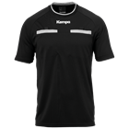

Artikel: 200310101 200310102 200310103 200310104

Erhältlich in: 164 - 3XL

**SR-Hose Classic Polo Shirt Player Hood Jacket Lite Training Pants**

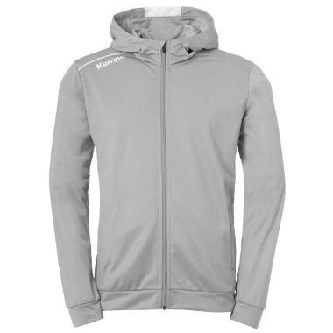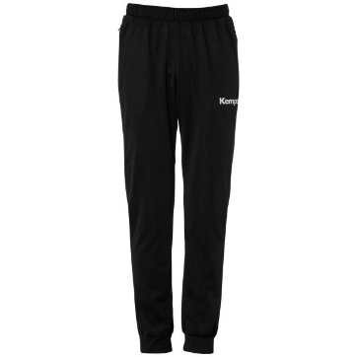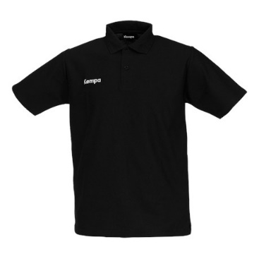

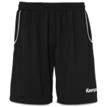

Artikel: 200310201 200234906 200362411 200362601

Erhältlich in: 164 - 3XL 128 - 3XL 116 - 3XL 116 - 3XL

Weitere Informationen zu den Artikeln finden Sie auf [www.kempa-sports.com/de/start](http://www.kempa-sports.com/de/start).